实验六 学生选课模拟系统之文件输入输出

实验目的
掌握文件输入输出；
掌握对象序列化方法。
业务要求
在实验三（学生选课模拟系统）的基础上，利用文件保存选课结果，过程如下：
- 采用对象序列化的writeObject方法把选课结果存到硬盘文件系统中；
- 采用对象序列化的readObject方法从文件中恢复对象，并操作学生的选课课表，实现退课操作。
- 打印课程对象信息，采用覆盖定义toString（）方法的方式。
解题思路
1.本次实验通过对对象序列化Serializable接口的实现。
2.使用输出流构造ObjectOutputStream对象，然后用writeObject()方法将对象写入到文件中。
3.使用输入流构造ObjectInputStream对象，然后用readObject()方法读取文件内容。
4.通过把文件内容赋给新实例化对象，然后实现退课操作。
5.利用toString()方法并分别返回需要输出的信息。
流程图
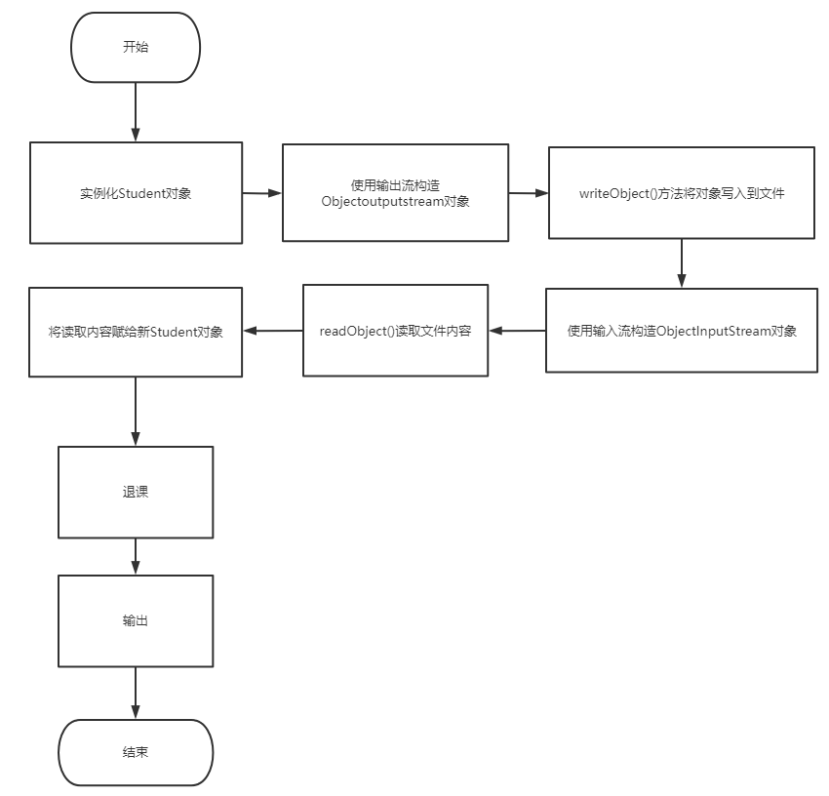

关键代码

使用输出流构造ObjectOutputStream对象，然后用writeObject()方法将对象写入到文件中。

FileOutputStream in = new FileOutputStream("C:\\Users\\70757\\Desktop\\shiyan6.txt");
ObjectOutputStream inin = new ObjectOutputStream(in);
inin.writeObject(liu);
inin.writeObject(zhao);

- 使用输入流构造ObjectInputStream对象，然后用readObject()方法读取文件内容。

FileInputStream out=new FileInputStream("C:\\Users\\70757\\Desktop\\shiyan6.txt");
ObjectInputStream otot = new ObjectInputStream(out);
try {
sOut1= (Student)otot.readObject();
sOut2= (Student)otot.readObject();
} catch (ClassNotFoundException e) {
e.printStackTrace();
}

- 输出

System.out.println(sOut1.toString());
for(int i = 0; i<sOut1.course.length; i++){
System.out.println(sOut1.course[i].toString());
}

System.out.println("\n"+sOut2.toString());
for(int i = 0; i<sOut2.course.length; i++){
System.out.println(sOut2.course[i].toString());
}

程序运行截图
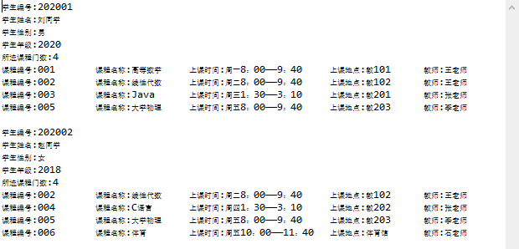

感想与体会

受益匪浅

